補足資料

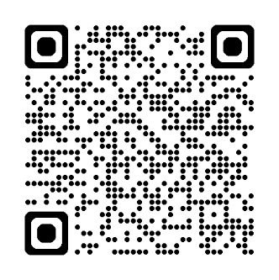１．業務改善助成金（厚生労働省）

<https://www.mhlw.go.jp/content/11200000/001471309.pdf>

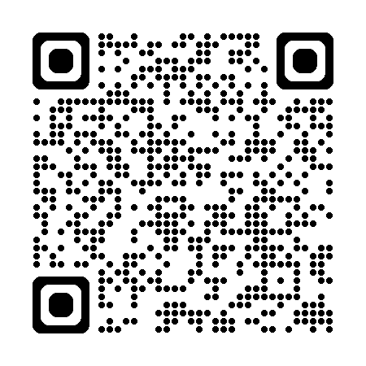２．ものづくり補助金（経済産業省）

<https://www.chusho.meti.go.jp/koukai/yosan/r7/r6_mono.pdf>

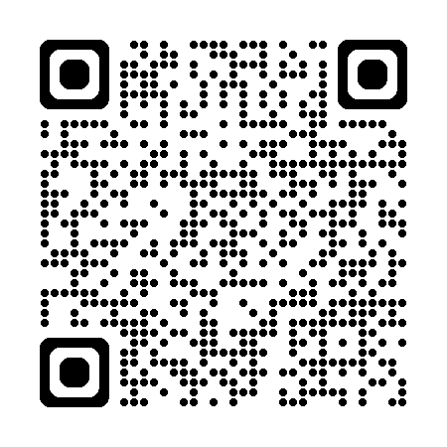３．IT導入補助金（経済産業省）

<https://www.chusho.meti.go.jp/koukai/yosan/r7/r6_it.pdf>

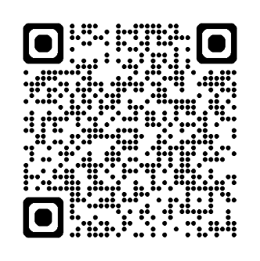４．中小企業省力化投資補助金（一般型）（経済産業省）

<https://www.chusho.meti.go.jp/koukai/yosan/r6/shoryokuka.pdf>

詳細資料

　「中小企業･小規模事業者の賃金向上推進５か年計画」の一環としての最低賃金の引上げ

に関する支援の拡充

<https://www.cas.go.jp/jp/seisaku/atarashii_sihonsyugi/saiteichingin/siryou.pdf>

